Domácí a hospodářská zvířata
pro 2. ročník
Koza domácí - křížovka I.
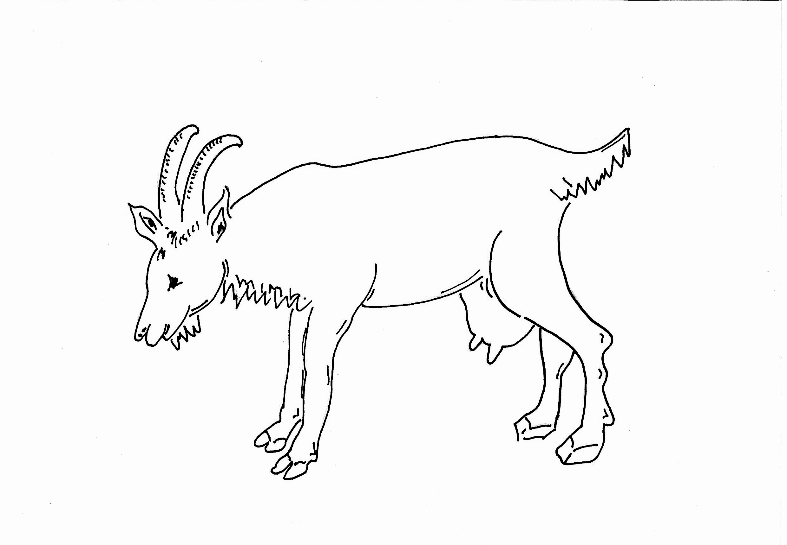
1. Namaluj k samici mládě. Přimaluj, na čem si tato zvířata ráda pochutnávají.

- Mládě kočky domácí
- Samice krocana
- Roční období po podzimu
- Většinu smyslů najdeme na…
- Usušená tráva
- Samice housera
- Mládě kachny domácí
- Samec kočky domácí
- Čáp má dlouhý …
9. Mládě tura domácího
10. Čím se liší noha slepice a husy?

2. Doplň neúplné věty: Samec kozy domácí se nazývá …………… .
Mládě je …………….. .

Zpracovala: Mgr. Tatiana Patková

Domácí a hospodářská zvířata
Kůň domácí – křížovka II.
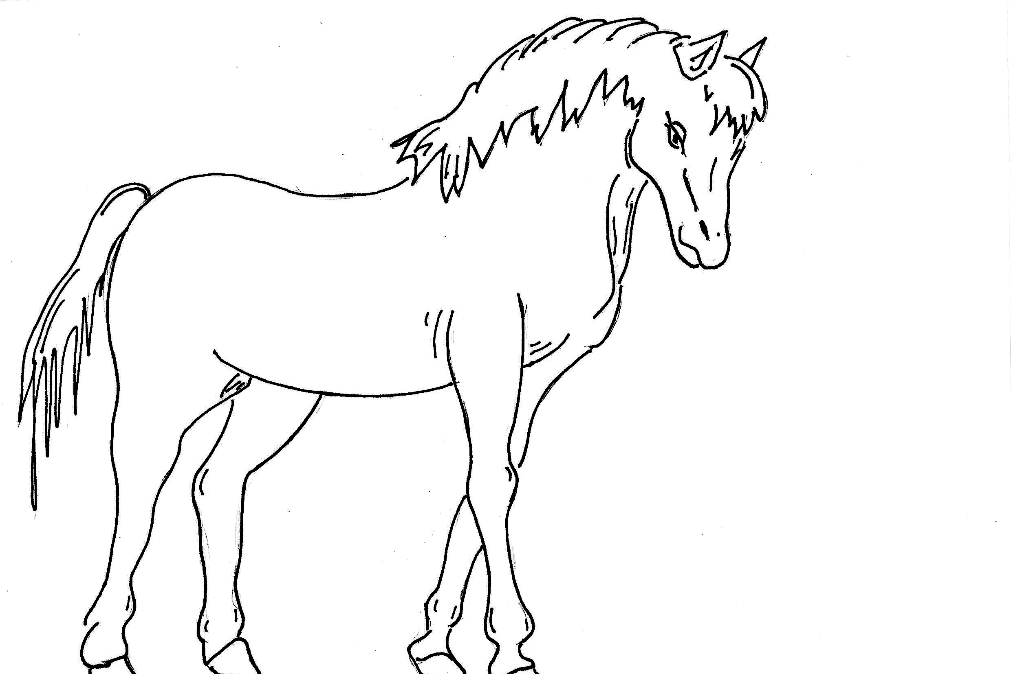

1. Namaluj k samici mládě. Přimaluj, na čem si tato zvířata ráda
pochutnávají.

2. Vyřeš křížovku a tajenku dopiš do neúplné věty.

- Mládě husy domácí
- Desátý měsíc v roce
- Část těla ptáků
- Samec ovce domácí
- Býk, tele a …
- Jarní měsíc
- Samec kachny domácí
- Kůň má na nohách…

- Samec se nazývá _ _ _ _ _ _ . Samice je _ _ _ _ _ _ .
- Mládě se nazývá _ _ _ _ _ _ _ _ .
- Jsou to _ _ _ _ _ , protože mláďata sají mateřské mléko.

Zpracovala: Mgr. Tatiana Patková

Domácí a hospodářská zvířata

Kur domácí – křížovka III.

- Doplň názvy samce a samice.
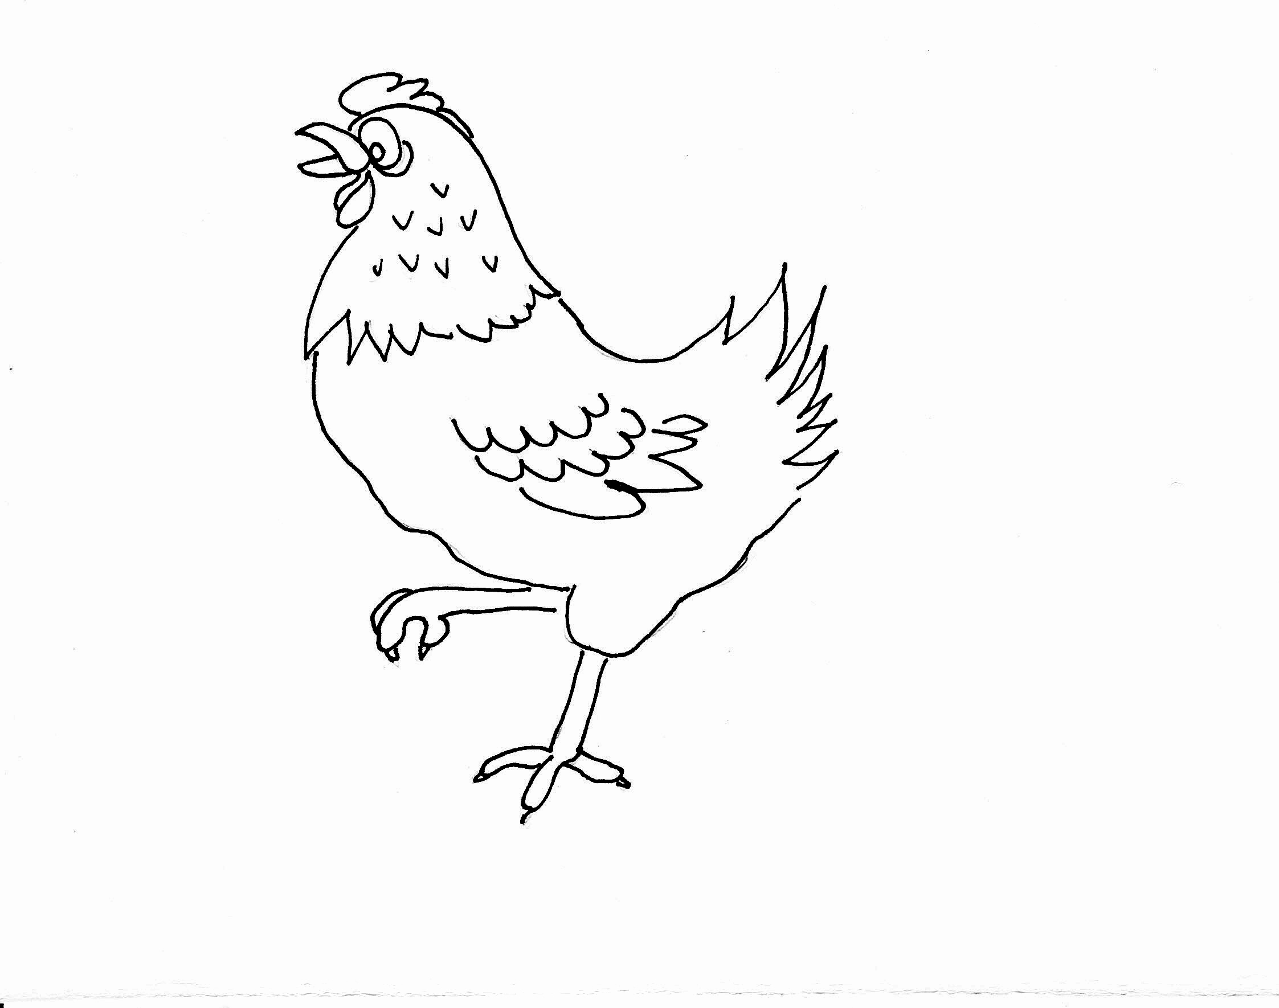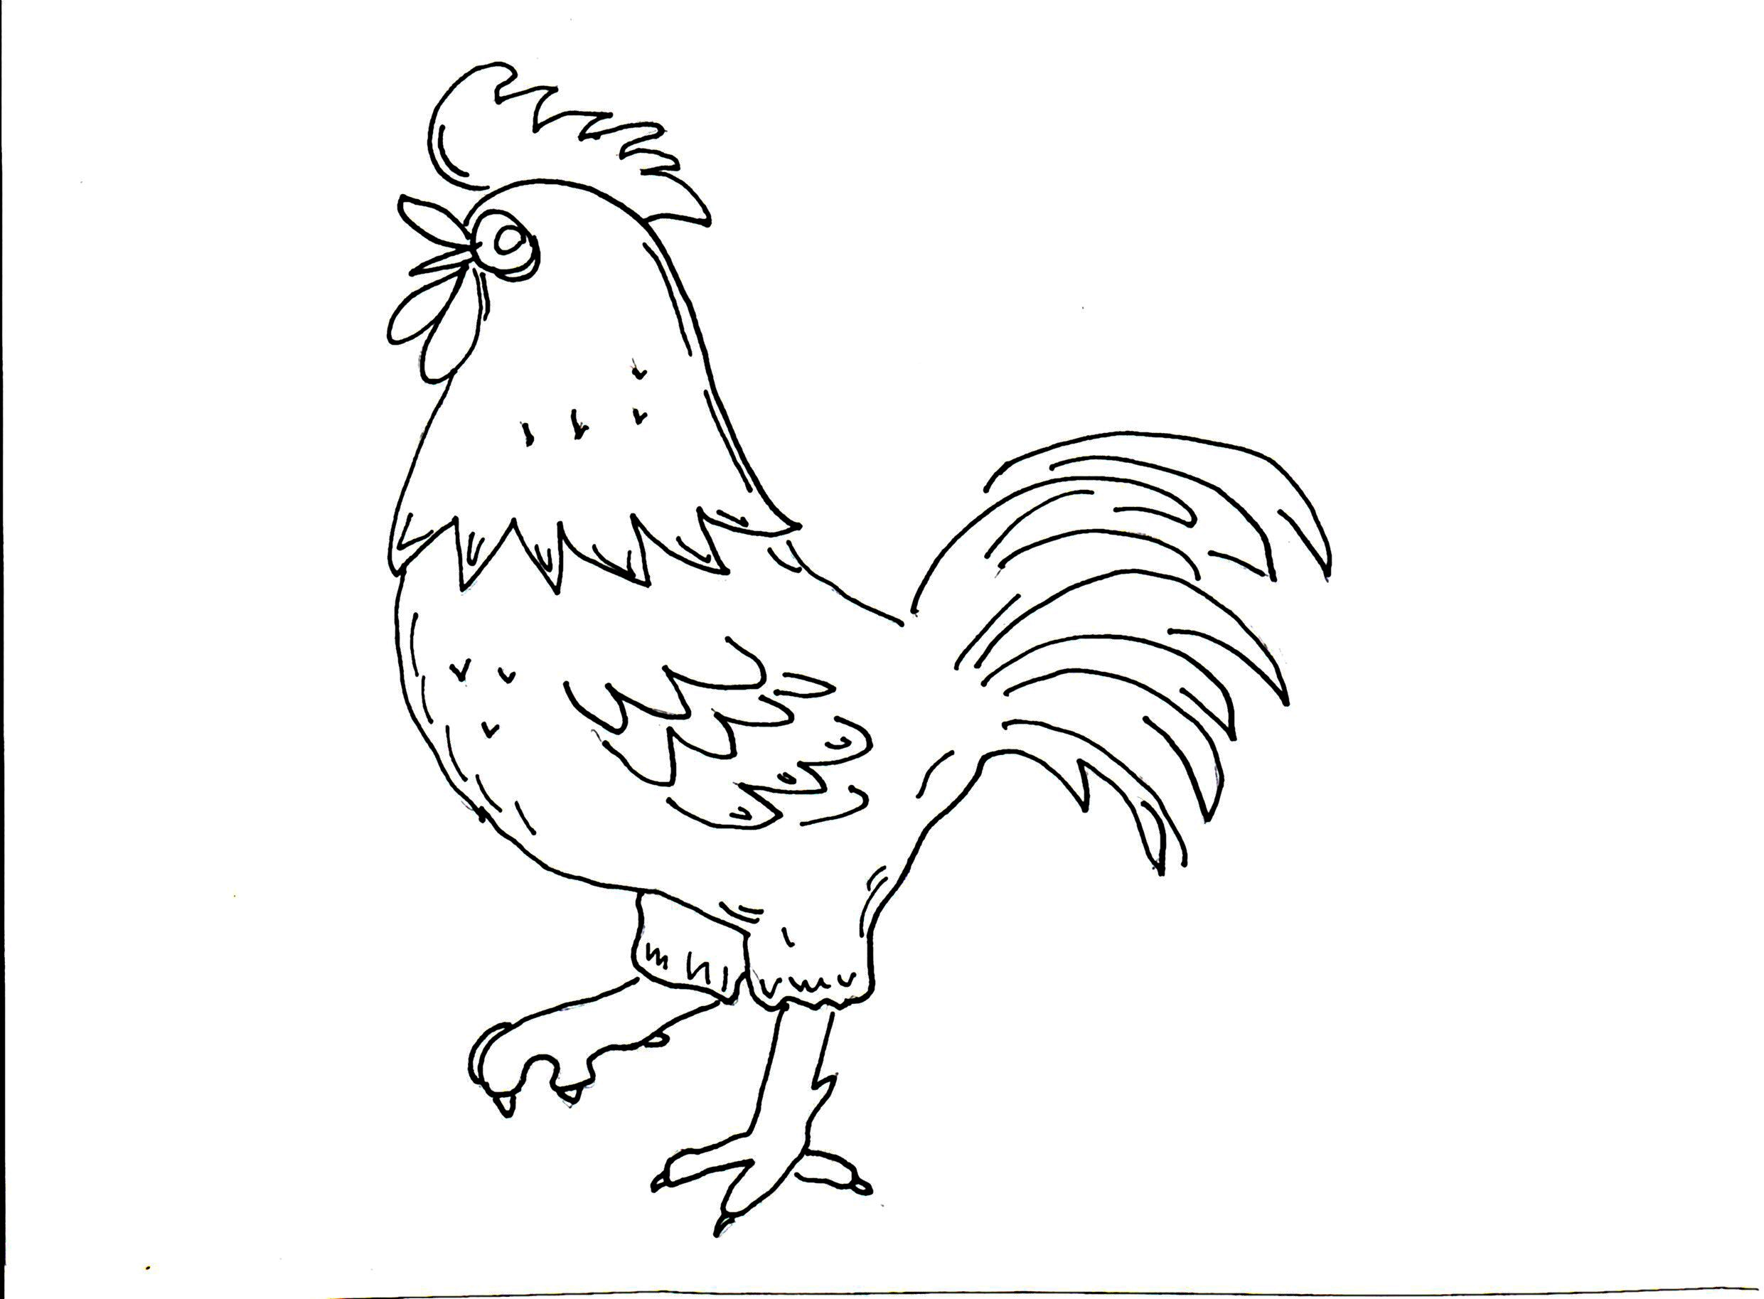
2. Namaluj mládě kura domácího. Přimaluj, kde tato zvířata žijí, a obrázky vybarvi.

3. Vyřeš křížovku a tajenku dopiš do neúplné věty.

1. Druhá posečená tráva
- Hospodářská zvířata žijí na…
- Na jaře na poli … obilí.
- První podzimní měsíc
- Část dne
- Cibulová zelenina
- Kohout ráno …

Mláďata kura domácího se líhou z ……………….. . Hned po narození si sama hledají potravu. Namaluj, čím se živí.

Zpracovala: Mgr. Tatiana Patková

Domácí a hospodářská zvířata – křížovka I.
2. ročník
Koza domácí - řešení
1. Namaluj k samici mládě. Přimaluj, na čem si tato zvířata ráda pochutnávají.

- Mládě kočky domácí |  |  |  | K | O | T | Ě
- Samice krocana |  | K | R | Ů | T | A
- Roční období po podzimu |  |  |  | Z | I | M | A
- Většinu smyslů najdeme na.. |  |  | H | L | A | V | Ě
- Usušená tráva |  |  | S | E | N | O
- Samice housera | H | U | S | A
- Mládě kachny domácí |  |  |  | K | A | CH | N | Ě
- Samec kočky domácí | K | O | C | O | U | R
- Čáp má dlouhý … |  |  |  | Z | O | B | Á | K
9. Mládě tura domácího |  |  | T | E | L | E
10. Čím se liší noha slepice a husy? |  |  | B | L | Á | N | O | U

2. Doplň neúplné věty: Samec kozy domácí se nazývá kozel .
Mládě je kůzle .

Zpracovala: Mgr. Tatiana Patková

Domácí a hospodářská zvířata – křížovka II.

Kůň domácí - řešení

1. Namaluj k samici mládě. Přimaluj, na čem si tato zvířata ráda pochutnávají.

2. Vyřeš křížovku a tajenku dopiš do neúplné věty.

- Mládě husy domácí |  |  |  | h | o | u | s | e
- Desátý měsíc v roce |  |  |  | ř | í | j | e | n
- Část těla ptáků |  | k | ř | í | d | l | a
- Samec ovce domácí |  |  |  | b | e | r | a | n
- Býk, tele a … |  | k | r | á | v | a
- Jarní měsíc | k | v | ě | t | e | n
- Samec kachny domácí |  |  |  | k | a | č | e | r
- Kůň má na nohách … |  |  | k | o | p | y | t | a

- Samec se nazývá hřebec. Samice je klisna.
- Mládě se nazývá hříbátko.
- Jsou to savci, protože mláďata sají mateřské mléko.

Zpracovala: Mgr. Tatiana Patková

Domácí a hospodářská zvířata – křížovka III.

Kur domácí - řešení

1. Doplň názvy samce a samice.

2. Namaluj mládě kura domácího. Přimaluj, kde tato zvířata žijí, a obrázky vybarvi.

3. Vyřeš křížovku a tajenku dopiš do neúplné věty.

1. Druhá posečená tráva. | O | T | A | V | A
2. Hospodářská zvířata žijí na |  | S | T | A | T | K | U
3. Na jaře na poli … obilí. |  | S | E | J | E | M | E
4. První podzimní měsíc. | Z | Á | Ř | Í
5. Část dne. |  | V | E | Č | E | R
6. Cibulová zelenina. |  |  | Č | E | S | N | E | K
- Kohout ráno… |  | K | O | K | R | H | Á

Mláďata kura domácího se líhou z vajíček . Hned po narození si sama hledají potravu. Namaluj, čím se živí.

Zpracovala: Mgr. Tatiana Patková

